Plan de vol Nice – Marseille  avec un Beech Baron 58  établi avec les Airacs de Décembre 2016.  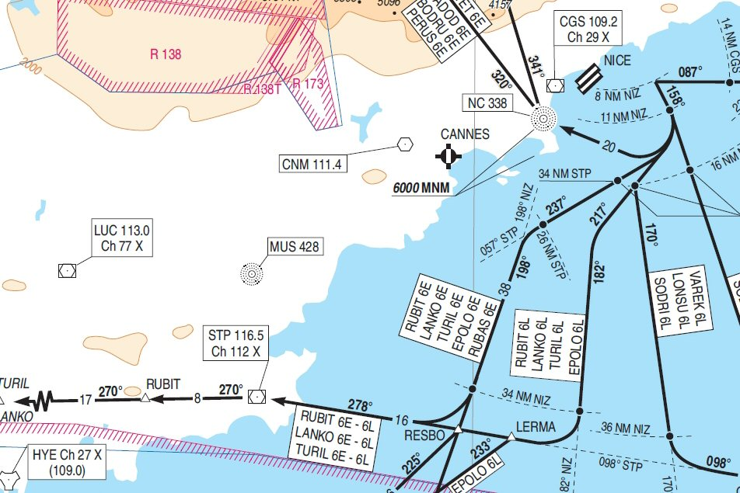 | 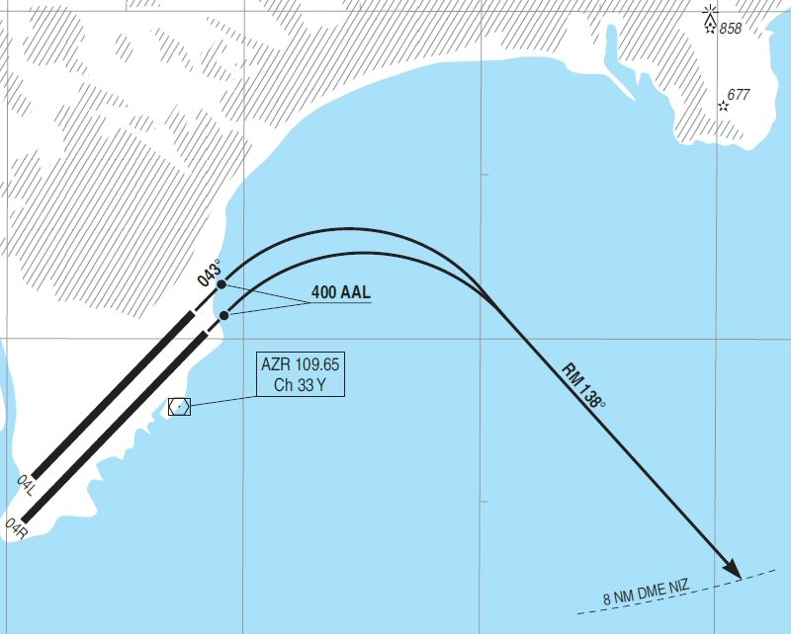  Décollage de Nice de la 04R.  Prendre la bulletin ATIS sur 129,6 pour avoir la pression QNH.  Pour aller vers Marseille, la procédure SID actuelle pour les avions à hélices est  la LANKO 6L.  Le niveau de vol prévu est pair, FL080 (on va vers le Portugal donc P pair).  On a réglé NIZ 112,40 en NAV1, STP 116,50 en NAV2,
Dans le tableau ci-dessous, à gauche les consignes officielles de la procédure, à droite quelques détails...

A 400 AAL, à droite RM 138° | Dès 400 ft au-dessus du terrain, on rentre le train, virage à droite au cap 138°.
A D8 NIZ RDL 158° NIZ (RM 158°). | A 8 nm du VOR NIZ 112,40 prendre le cap 158°.  On se met en configuration lisse en rentrant le cran de volet.
A D11 NIZ à droite RM 217°. | A 11 nm du VOR NIZ 112,40 prendre à droite la route magnétique 217°.
A gauche RDL 182° NIZ (RM 182°). | Quand on est aux environs de 26 nm de STP 116,50, prendre à gauche la radiale 182° de NIZ 112,40.
6000 MNM à D16 NIZ  A D34 NIZ à droite RDL 098° STP (RM 278°) vers LERMA puis STP | Vous devez être à 6000 ft minimum à 16 nm de NIZ. Quand vous avez passé l'altitude de transition (5000 ft indiqué sur la carte), changez la pression pour la mettre en standard 29,92.  A 34 nm de NIZ 112,40 prendre à droite la radiale 098° (route magnétique 278° du VOR STP 116,50) vers LERMA puis STP.
A STP à gauche RDL 270° STP (RM270°) vers LANKO. | Verticale STP 116,50, prendre à gauche la radiale 270° vers LANKO.  Vous devez avoir atteint votre niveau de croisière à 8000 ft (FL080).
Après le VOR STP 116,50,
la route se poursuit au cap 270° vers le NDB OBANE OB 395.
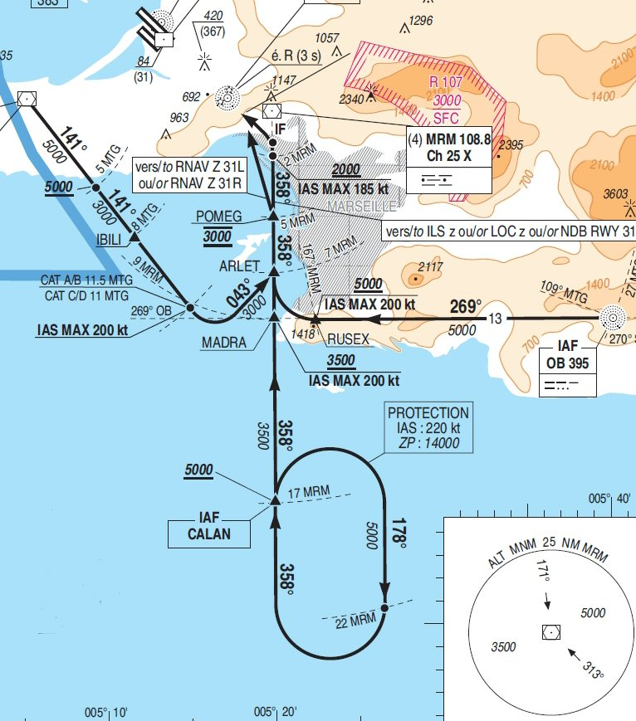 | Approche aux instruments  de LFML Marseille Provence.  Prendre le bulletin ATIS de Marseille sur la fréquence 125,35 pour avoir la pression QNH.  La piste en service est la 31R.  L'altitude de transition est de 5000 ft.  Après Obane OB 395, prendre le cap 269° et descendre à 5000 ft.  Si vous devez faire un circuit d'attente (hippodrome) il faudra rejoindre CALAN.  Mettez VOR2 sur la fréquence du VOR/DME Marseille Provence MRM 108,8.  Réglez la fréquence de l'ILS/DME MPV 111,15 en VOR1 pour la piste 31R au QFU 313°.  Attention le survol de la ville de Marseille est interdit !  Après le point RUSEX (situé à l'intersection de la radiale 269° d'Obane et à 9 nm de Marseille Provence MRM 108,8) prenez le cap 358° et descendez à 3000 ft vers ARLET puis POMEG.  Diminuez votre vitesse à 185 kts max (normalement avec le Beech Baron vous devriez être en dessous de cette vitesse).
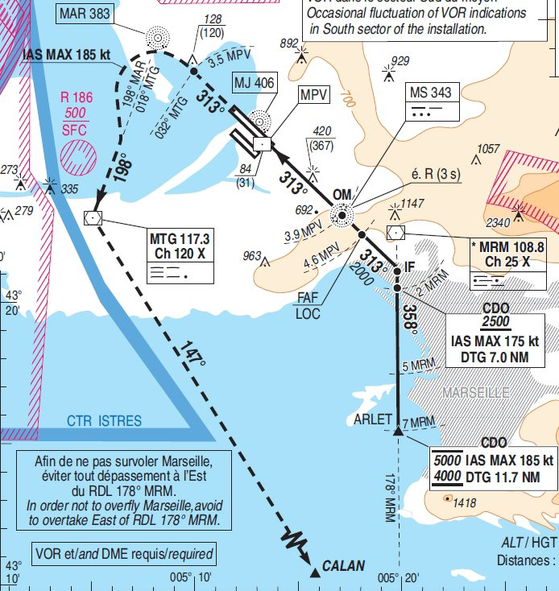 | A 2 nm de MRM 108,8 virez à gauche au cap 313° pour rejoindre la radiale 313° le QFU de la piste 31R au point IF (Initial Fix). Descendez à 2000 ft. Vous devez être sur le localizer, enclenchez le mode NAV).  A 4,6 nm du VOR ILS MPV 111,15 vous êtes au point FAF (Final Approach Fix).  A 3,9 nm du VOR ILS MPV 111,15, vous passez le NDB Marseille MS 343 qui est un « OM outer marker ».  Normalement, vous êtes aligné sur le LOC et établi sur l'ILS. Vous venez de commencer votre descente et vous pouvez enclencher le mode approche APP.

Note : toutes ces cartes sont disponibles sur le site du
Service de l'Information Aéronautique https://www.sia.aviation-civile.gouv.fr/

